1. Junginys, kurio formulė II:
arba farmaciniu požiūriu priimtina jo druska,
kur R¹ yra pasirinktas iš
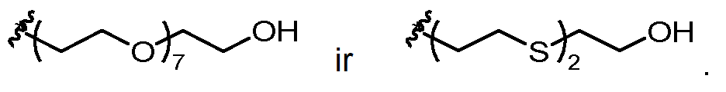

2. Junginys pagal 1 punktą, kur junginys yra pasirinktas iš bet kurios iš II-a ir II-b formulių:
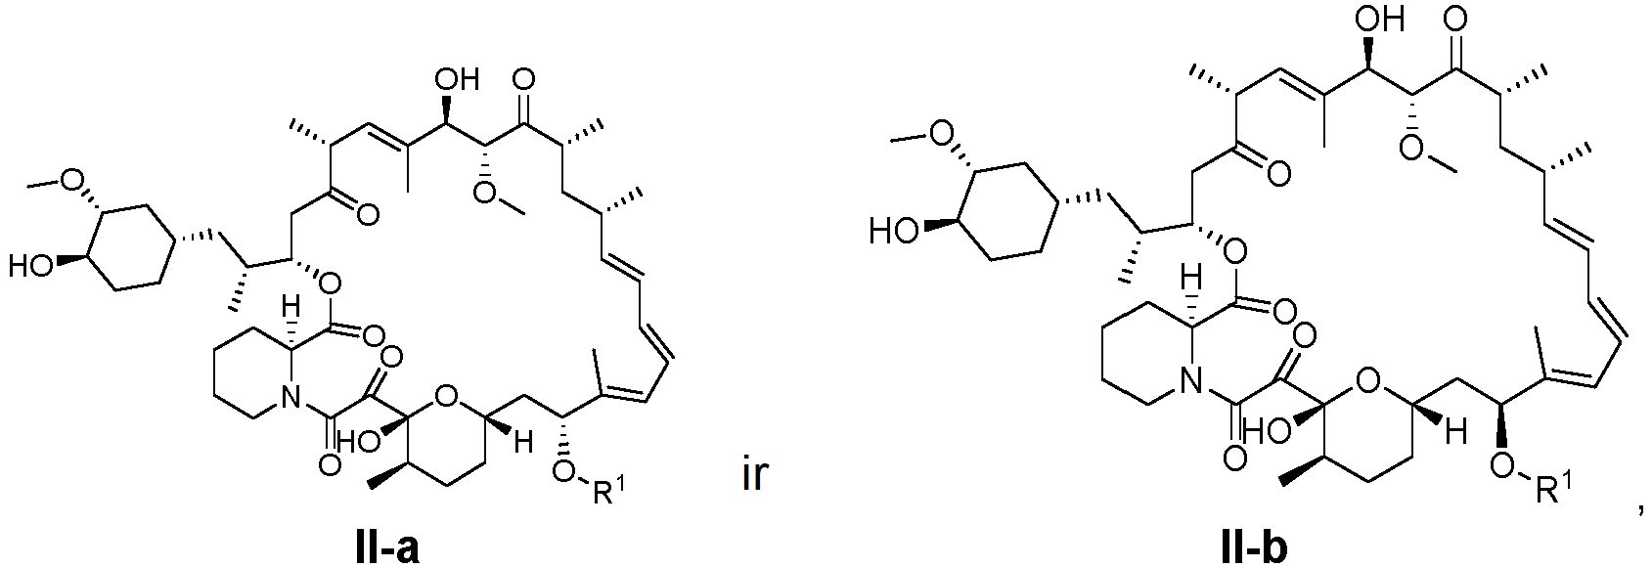
arba farmaciniu požiūriu priimtina jo druska.

3. Junginys pagal 1 punktą, kur junginys yra pasirinktas iš:
ir

4. Farmaciniu požiūriu priimtina kompozicija, apimanti junginį pagal bet kurį iš 1-3 punktų ir farmaciniu požiūriu priimtiną nešiklį, adjuvantą arba transporterį.

5. Junginys pagal bet kurį iš 1-3 punktų arba jo farmacinė kompozicija, skirti panaudoti taikant mTORC nulemtos ligos, sutrikimo arba būklės gydymo būdą pacientui, kuriam to reikia, kur būdas, apima minėto junginio įvedimą minėtam pacientui; pasirinktinai, kur mTORC nulemta liga, sutrikimas arba būklė yra pasirinkta iš diabetinės nefropatijos, su inkstais susijusių 1 tipo diabeto ir 2 tipo diabeto komplikacijų, autosominės dominuojančios policistinės inkstų ligos (ADPKD), autosominės recesyvinės policistinės inkstų ligos (ARPKD), inkstų ligos, susijusios su cistų susidarymu arba cistogeneze, židininės segmentinės glomerulosklerozės (FSGS) ir kitų ligų, susijusių su inkstų skleroze, laminopatijų, su amžiumi susijusios geltonosios dėmės degeneracijos (AMD), diabetinės geltonosios dėmės edemos, diabetinės retinopatijos, glaukomos, su amžiumi susijusios tinklainės ligos, imuninės sistemos senėjimo, kvėpavimo takų infekcijų, šlapimo takų infekcijų, širdies nepakankamumo, osteoartrito, plautinės arterinės hipertenzijos (PAH) ir lėtinės obstrukcinės plaučių ligos (LOPL).

6. Junginys, skirtas naudoti pagal 5 punktą, kur būdas papildomai apima papildomo terapinio agento įvedimą kartu su minėtu junginiu.

